Zadanie dla Przedszkolaka:
Pokoloruj obrazek zgodnie z kodem

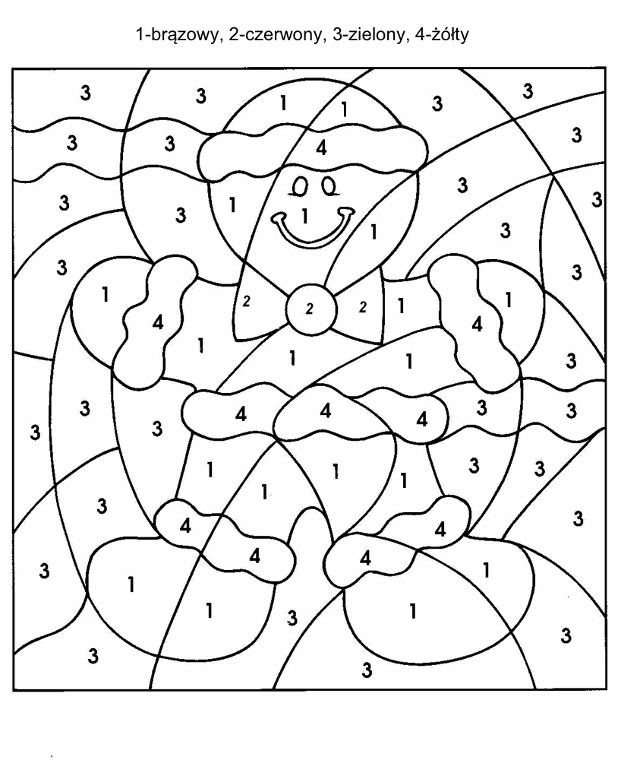

Nr 2 listopad- grudzień 2018

Grupa TYGRYSY

DRODZY RODZICE!

Witamy serdecznie wszystkich rodziców w roku szkolnym 2018/2019.
Zachęcamy do czytania naszej gazetki, w której znajdziecie państwo aktualne wydarzenia z życia przedszkola, realizowane tematy, a także zadania do pracy w domu z dziećmi. Życzymy powodzenia i zachęcamy do dalszej współpracy.
Nauczycielki

Opracowała:
M. Sienkiewicz

STRONA PRZEDSZKOLA:
Zachęcamy do zaglądania na stronę internetową naszego przedszkola. Znajdziecie tam Państwo bieżące informacje oraz aktualności a także zdjęcia z życia przedszkola:

http://www.38mp.czest.pl/

GRUPOWY ADRES E-MAIL:

grupa.tygrysy@op.pl

Mamo, Tato pośpiewaj ze mną:

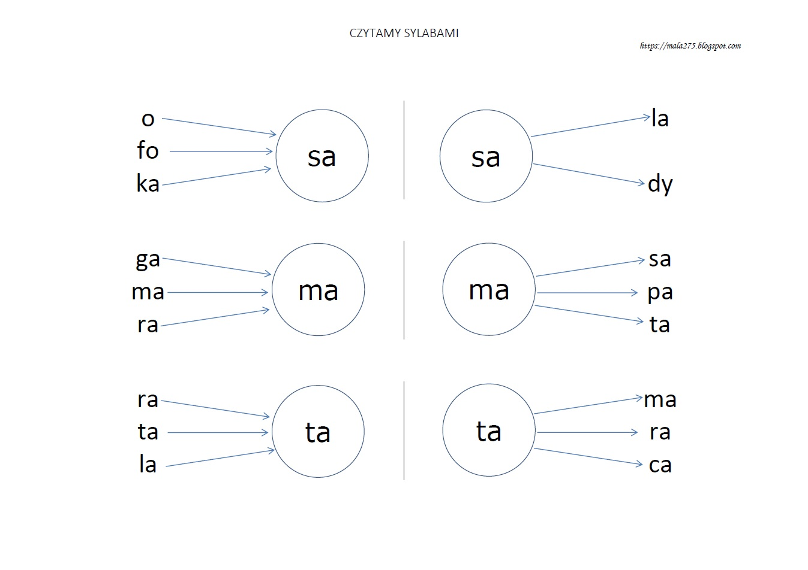
1. Teatr to jest widownia i scena.
Niby nic magicznego w tym nie ma,
aż do chwili, gdy nagle na scenie
dziwne zacznie się przedstawienie.
Ref. Bo w teatrze, w teatrze, w teatrze,
czarodziejskie jest to, na co patrzę.
Gdy się tylko podnosi kurtyna,
to od razu czar działać zaczyna.
2. Każda bajka się staje prawdziwa
Gaśnie światło i scena ożywa.
Wszystko może się zdarzyć na scenie.
Działa czar, póki trwa przedstawienie.
Ref. Bo w teatrze, w teatrze, w teatrze...
3. Teatr gra. Każdy ma czego szuka.
A to wszystko nazywa się sztuka.
Gdy dorosnę, to może tu wrócę,
żeby zagrać na scenie w tej sztuce.
Ref. Bo w teatrze, w teatrze, w teatrze...

Zadanie dla Przedszkolaka: złącz sylaby

